健行科技大學(製作教具)教學創新實施細則
中華民國106年1月9日改進教學審查小組會議修訂通過
中華民國109年10月5日改進教學審查小組會議修訂通過

- 為鼓勵本校教師教學創新，開發新課程、新教材以增進教學效果，特訂定本實施細則。
- 申請方式：
- 教學滿1年以上之教師且近2年內未獲本項獎助之科目皆可提出申請。若2年內同一課程曾獲獎助之科目於申請時需檢附說明不同於前次獎助內容且具創新之處。同一件教材(不分初次製作版或修訂製作版)申請獎助以同學期一次為限。
- 內容以本校開設之科目為主，以學期為單位，填具申請書(表格2-1)於每年3月及9月底前提出申請並檢附完整教學課程大綱(表格2-2)及授權同意書(表格2-3)。
- 獎助範圍如下：
- 從事教學創新與改進且有顯著績效，包括：教學方法、學習輔導、學習評量、輔助教學設計等。
- 創新教學法或課堂經營模式研發。
- 數位科技輔助教學有具體成效。
- 其他對教學創新及改進有具體成果者。
- 競賽評選標準：
- 特色及目標。
- 代表性之教學成果影片(約10-15分鐘)，上述資料需包含：簡介創新教學模式或教材教法研發概念、教學實況影音紀錄、教學成果或績效、學生回饋等。
- 教學成果報告及學生課程回饋意見之整體平均參考值。
- 競賽獎勵方式：
- 多位教師合作製作或以系所名義申請教學創新課程者，依申請科目參與競賽。
- 經「改進教學審查小組」進行資格審查，並依評分作業給予獎勵，其獎勵金得依科目數與當年度預算調整。
- 權利與義務：
- 須於課程結束後繳交成果報告及影音檔，其著作成果不得有抄襲、改作或其他侵害他人著作權之情事，如涉及著作權糾紛時，悉由申請教師自負法律責任；違反著作權情事若經查證屬實，將追回所有獎勵金並依本校相關規定辦理。
- 成果報告(表格2-4)內容需包括：課程名稱、班級、授課方式、學生學習成效說明(實施前後之差異)等相關紀錄，其紙本含課程回饋意見表(表格2-5)需繳至教學卓越中心留存，以供日後分析統計及審閱資料之用。
- 獲獎勵之教師有義務參加本校所舉辦之相關教學研討會或成果發表，分享心得經驗，並同意其創新課程公開至於本校開放式學習平台(ee-Class)。
- 本細則經「改進教學審查小組」會議通過後實施，修正時亦同。

表格2-1
111學年第1學期教學創新申請表
申請日期: 2022 年 7月 26日

申請類別 | ▓教學創新方法 □研發創意教材 □其他
申請人 | 單位：通識教育中心 |  | 專兼任：▓專任□兼任
 | 姓名：程婉亭 |  | E-mail： ccheng775@uch.edu.tw
 | 聯絡電話：0981-883108 |  | 分機：7926
科目資訊 | 課名：英文（一）
 | 課號/班別：FL0Z1B01 / 乙/丁 |  | 授課人數：110
 | 選別：□專業必修□專業選修▓通識課程
 | 授課年級與學期學制：日四技學制 一年級1111學期
 | 是否為當學期開課之課程 | ▓是□否
課程特色及目標 | 授課方式說明  這次的課程會帶入美國文化中在報紙上最常看到的單字拼字遊戲Crossword及找單字遊戲Word Search。這種消遣及學習方式其實在美國教育中的很普遍見到。等同學熟悉Crosswords單字拼字遊戲玩法之後再讓他們玩Bananagram單字拼字桌遊（跟國外常玩的Scrabble文字圖版遊戲桌遊類似）。目的是讓同學們練習及複習課本的單字。  除此之外,課堂上也會玩Guess Who的桌遊。第二單元的第二章節教外貌特徵。所以非常適合玩個桌遊。透過趣味遊戲的方式，讓同學們練習及複習課文的重要句型。  最後，同學們也會使用Jamboard軟體做小組活動。第三單元的第二章節提到各種電影的種類。娛樂是大部分同學們有興趣的議題。使用這個他們的手機就可以跟其他同學們brainstorm腦力激盪討論電影及複習電影類別的英文單字呢！
教學計畫 | 創新教學模式或教材研發概念(必填)  第一單元第一及第三章節是有關職稱及工作內容。首先，我會給同學們一張講義練習及複習這個部分。Word Search找單字的遊戲適合練習職稱，然後Crossword英文拼字遊戲可以複習職稱及工作內容。  講義中也會加入Scramble的英文拼字遊戲。  第二單元第二章節是有關外貌。這時我們來玩Guess Who桌遊。分隊進行，目的是透過提問先猜到對方選的人物。對方只能回答是或非。例如，同學提問：Does he/ she have curly hair? 他/她的頭髮是倦的嗎？Does he/ she have blue eyes? 他/她是否有藍眼睛？Is he/ she young? 他/她年輕嗎？遊戲過程練習及複習單元單字及句型。  第三單元第二章節提到各種電影種類的稱呼。上完這個章節，我會請同學們拿出手機在Jamboard上最小組練習及腦力激盪。每組需要回答四個問題：What is your favorite movie? 你最喜歡的電影是什麼？What genre is it? 它屬於哪個種類的電影？What is it about? 你最愛的電影內容是什麼？Why do you like it so much?  為什麼你如此喜歡它？使用這個軟體的好處是同學們可以互相參考及協助回答老師的提問。讓後每組一位同學負責用口語的方式分享他們小組的內容，做口語練習。  學期末，課堂上會玩Bananagram單字拼字桌遊。同學們會彼此競爭。在玩的時候，說不定手中的字母牌可以拼出幾個這學期學到的詞彙，替期末考做複習。當有人贏，其他人要檢查這個人是否有違規的行為，例如錯誤的拼音，縮寫或專業名詞。當然並不是每個單字同學們都認得，所以有些時候他們需使用手機中字典的功能查單字。多玩這個遊戲，英文就會進步哦！
課程結合何種教學法(必填)
▓翻轉教室教學法□設計思考教學法□問題/任務導向教學法
教學績效或  預期成效 | 成效說明  雖然Crossword及Word Search在美國很普遍，但是在台灣比較少見。同學們拿到講義時通常會充滿好奇及新鮮感。而且台灣的學生同學比較靦腆，不喜歡在課堂上回答老師問題或提問。所以他們會喜歡在課堂上可以安靜的自己填寫趣味的講義。這個過程會讓他們更熟悉單字的意思及拼法。  Bananagram及Guess Who的桌遊大幅提升學生們課堂的趣味性及專注力。經由遊戲良性競爭的方式使得同學們上課時非常投入，思考該如何贏。練習課本的單字及句型是必經的途徑。再結合學生們熟悉的手機使用Jamboard軟體。他們可以發揮團隊精神使用課本的單字及句型，達到做中學的效果哦。
單位主管審核 | 是否推薦，□是□否 |  | 系主任核章
學院主管審核  案數/順序 | 是否推薦，□是□否 |  | 院長核章
中心初審 | □通過，符合教學創新實施細則第2點第1項：  教學滿1年以上之教師且近2年內未獲本項獎助之科目皆可提出申請。若2年內同一課程曾獲獎助之科目於申請時需檢附說明不同於前次獎助內容且具創新之處。同一件教材(不分初次製作版或修訂製作版)申請獎助以同學期一次為限。  □不通過 卓越中心承辦人：
改進教學審查小組  審查 | □通過□不通過：_________  年 月 日改進教學審查小組會議
競賽成果  中心初審 | □成果影片(10-15分鐘)  □成果報告(表格2-4)  □課程回饋意見表(表格2-5)  □通過□不通過：  卓越中心承辦人：
改進教學審查小組成果初審 | □通過□不通過：
 | 年 月 日改進教學審查小組會議
競賽外審結果 | □通過□不通過：
 | 外審成績：
複審結果 | 複審結果：□通過□不通過：
 | 獎勵金額：
 | 卓越中心承辦人：
校教評審查結果 | 校教評會召開日期： 年 月 日
 | □通過□不通過：
 | 卓越中心主任:

備註：
- 已申請校內其它教學獎助之科目不得再以同一科目申請。
- 申請表需附課程教學大綱及授權同意書。
- 申請表填寫完成後請送至教學卓越中心。

健行科技大學教職員工個人資料蒐集、處理及利用告知聲明https://reurl.cc/Mk2My3
表格2-2
課程教學大綱
科目 | 英文（一） | 課號/班別 | FL0Z1B01 / 乙/丁
教師姓名 | 程婉亭 | 修課人數 | 110
教學目標 | 本課程主要在培養學生的聽力、口語、閱讀和寫作。此外，學生可以建立他們在未來職業生涯所需合作和批判性的思維。最重要的是，學生將沉浸在各種互動式的活動和視頻中，這些練習可以激發學生的學習動。機。This course aims to foster students' four-aspect of English skills by subject-oriented teaching approach. The selected materials and subjects are closely related to the workplace English for students' career planning and academic purposes for higher education.
先修科目 | 無
講義位址 | iLMS數位化學習平台
評量方式 | 課堂表現（含出席、小考、作業等）40%  會考（後測）20%  期中考 20%  期末考 20%  其他加分(如：語言中心活動、當學期考取多益證照225分) 0~20%
教學策略 | ▓線上講授  ▓小組教學  □實驗習作  □校外教學  □其他
其他

備註：課程教學大綱可參考課程資訊系統填寫。

表格2-3
授權同意書
程婉亭 (以下簡稱申請人)申請健行科技大學製作教具教學創新獎助，同意將本案成果授權健行科技大學(以下簡稱本校)。

申請人同意並擔保以下條款：
- 同意授權本校公開展覽該獎助成果。
- 申請人授權之教材內容皆為自行創作。
- 申請人擁有完全權利與權限簽署並履行本同意書，且已取得簽署本同意書必要之第三者同意與授權。
- 授權之教材無侵害任何第三者之著作權、專利權、商標權、商業機密或其他智慧財產權之情形。
- 如違反本同意書各項規定，申請人須自負法律責任，本校並得要求申請人返還全數獎助。於授權教材及本同意書內容範圍內，因可歸責於申請人之事由致本校受有損害，申請人應負賠償本校之責。

此 致

健行科技大學

立同意書人：(簽名)
地 址：320桃園市中壢區六和路81號20樓
電 話：0981883108

中 華 民 國 111年 7月 26日
表格2-4
健行科技大學教學創新成果報告
教師基本資料
單位 | 通識教育中心 | 授課教師 | 程婉亭
聯絡電話 | 7926 | E-mail | ccheng775@uch.edu.tw
課程基本資料
課程名稱 | 英語(一) | 課號 | FL0Z1B01
授課學期 | 111-1 | 授課班級 | 乙/ 丁
授課人數 | 101 | 必／選修 | ▓必修 □選修
- 課程策略及特色

第二單元的第二章節主要教如何描述某人外貌特徵的單字及句型，所以非常適合玩Guess Who的桌遊（電子版及桌遊版）。透過趣味遊戲的方式，創造需要開口使用外貌特徵單字及句型的機會，讓同學們在個自然且輕鬆的氛圍中頻繁地練習及複習課本中的重要句型。

除此之外，第三單元的第二章節提到各種電影的種類。娛樂是大部分同學們有興趣的議題。同學們使用Jamboard軟體做小組活動。使用他們的手機就可以跟其他同學們brainstorm腦力激盪討論自己最愛的電影，複習電影類別的英文單字，簡單介紹內容及喜歡這部電影的原因呢！

- 教學計畫

第二單元第二章節是有關外貌。這時我們來玩Guess Who桌遊（電子版或桌遊版）。習慣自己玩電玩的同學可以選擇跟電腦一起比賽。喜歡跟班上同學互動的也可以兩人比賽看誰先猜出對方選的人物是誰。遊戲目的是透過提問先猜到對方選的人物。對方只能回答是或非。例如，同學提問：Does she have straight hair? 她的頭髮是直的嗎？Is his hair blond? 他是否有金頭髮？Is he fat? 他胖嗎？透過哦遊戲過程練習及複習單元單字及句型。

第三單元第二章節提到各種電影種類的稱呼。上完這個章節，我會請同學們拿出手機在Jamboard上最小組練習及腦力激盪。每組每人需要回答四個問題：What is your favorite movie? 你最喜歡的電影是什麼？What genre is it? 它屬於哪個種類的電影？What is it about? 你最愛的電影內容是什麼？Why do you like it so much? 為什麼你如此喜歡它？使用這個軟體的好處是同學們可以同步看到在投影機其他同學的作答，可互相參考及協助回答老師的提問。老師也會隨機抽同學分享自己寫的內容，做口語的練習。

- 評量施實方法(學生學習成效說明)

這代的年輕人專注力低，學習動力低且手機不離手，老師只好透過他們熟悉及喜歡的方式與他們做互動。課堂上玩Guess Who？桌遊有許多好處。首先，老師成功吸引同學的注意力，使得他們專注的聆聽課遊戲規則，否則等一會就不知道如何跟其他同學們玩遊戲，創造學習動機。一開始也就建立趣味性的課堂的氛圍。尤其是針對visual learners視覺學習風格的同學們。

Guess Who？桌遊有很多版本。在玩傳統的桌遊版，優點是同學們需要互相溝通。一個同學要用英文提問有關外貌特徵的問題，另外一位同學則要理解及給出合理的回應。遊戲過程，他們會繁複的練習課本的單字及句型。這樣的互動有個優點是讓同學們理解語言是種溝通及交流，不是盲目的背單字及文法，但都用不到，沒有用得到的機會。Guess Who？桌遊創造了需要使用課本單字及文法句型的機會，不僅一次而是多次的練習。

除了傳統的桌遊版，也有電子版。電子版則分為兩種模式。比較害羞或喜歡獨立玩電玩的可以選擇跟電腦玩。若比較喜歡跟其他同學做生生互動的也可以。他們要有辦法理解電腦對手的提問才能繼續玩遊戲。因此同學們都很有動機地認真閱讀及試圖理解問題。所以他們會主動詢問我陌生英文單字的意思。使用傳統上課模式，同學們就算不認得的單字大多不會自己問老師。但為了要繼續玩遊戲或贏得遊戲，他們自然而會主動提問。人的天性都是喜歡玩樂且想贏得比賽啊！

Jamboard 互動白板對學生們而言是個很容易上手且好操作的軟體。透過這個軟體，老師用比較有趣及由於新鮮感的方式，預習，練習，複習單字及文法。班上比較害羞或害怕在同學們面前答錯的同學們也可以一同積極的參與這些小遊戲。首先，老師會以先寫的同學的內容作為範例並加以修改，讓台下的同學們有範例參考。他們使用手機操作Jamboard時，老師在旁協助，引導同學們作答。透過一對一的溝通，同學們的文法理解及寫作能力會逐漸地有明顯的進步。

台下同學們用手機回答問題時，老師也會按照小組循序閱讀同學分享自己寫的內容。聽的老師修改自己寫的內容時，同學們通常比較專注也比較明白自己寫的英文哪裡需要微調。老師也會隨機抽點幾位同學把他們寫的內容念出來。除了可以做口語練習，也可以創造一個interactive師生互動高的教室氛圍。透過這個活動，他們有參與感及成就感。但是同學們不會特別感到壓力因為大部分的同學忙著使用手機回答問題。

- 具體成果

Jamboard互動白板的活動非常成功。只要看同學們的最後成品就覺得他們非常厲害。這如此短暫的時間就可以用完整且文法算不錯的句子回答四個問題且清楚地表達自己對最愛的電影的看法。還有在同學們給予老師的回饋中，絕大部分的同學們對老師的創新教學方式是給予相當大的肯定。他們覺得：師教得很好，課程多元，好玩，上課不會想睡覺，且透過創意課程提升學習動機及參與課程的意願。同學們自己其實有察覺自己的學習態度及狀態的。他們也發現老師樂於和學生們互動，還有同學們直接的互動也增加了。

課堂中學生們是歡樂及有互動的。 這點很重要因爲我很希望學生們感受學習英文的喜悅，樂趣及成就感。學生們多用到英文單字及片語，當然英文能力就會明顯的提升。同學們比較喜歡英文，因為覺得學習英文變有趣，不像以前那麼排斥。而且說英文的自信大幅提升，會主動在日常生活中多接觸英文相關的線上遊戲及可分享對自己有興趣的議題之留言板。透過頻繁留言其跟其他人互動提升英語溝通能力及理解力。

- 本教學創新課程之後續影響

藉由Guess Who？桌遊（電子版），同學們會發現其實英文很好玩。也不會排斥以後透過英文遊戲練習英文單字及句型。目前在市場上，已經有許多APP，同學們以後亦可透過同類的遊戲一邊玩樂，一邊學習英文。學習英文不再是很生硬且有壓力的，而是好玩且趣味十足的。別小看這些小遊戲，常玩的同時也可以接觸常用的日常英文字彙及句型。而且彷彿不必刻意去背就自然而然容易記得。

另外透過Jamboard互動白板，同學們分享自己最喜歡的電影。在這過程中，同學們發現其實自己是有能力使用英語自我表達及分享自己最喜歡的東西。在網絡留言盛行的時代，同學們之後很容易找一個平台分享自己有興趣議題，例如在Google 分享美食評價或在某購物討論區分享自己買新的包包的開箱心動。既然是有興趣的議題，通常都有許多話要說。透過用英文的方式分享，多練習，英文不進步也難。
活動照片
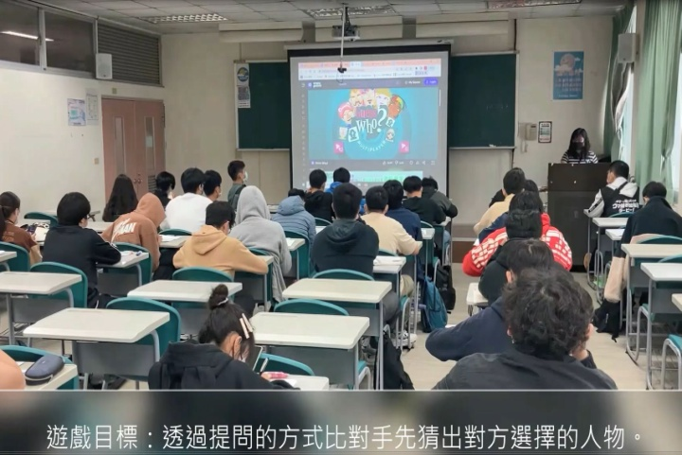  圖1：Guess Who? 遊戲目標：透過提問的方式比對手先猜出對方選擇的人物。 |  | 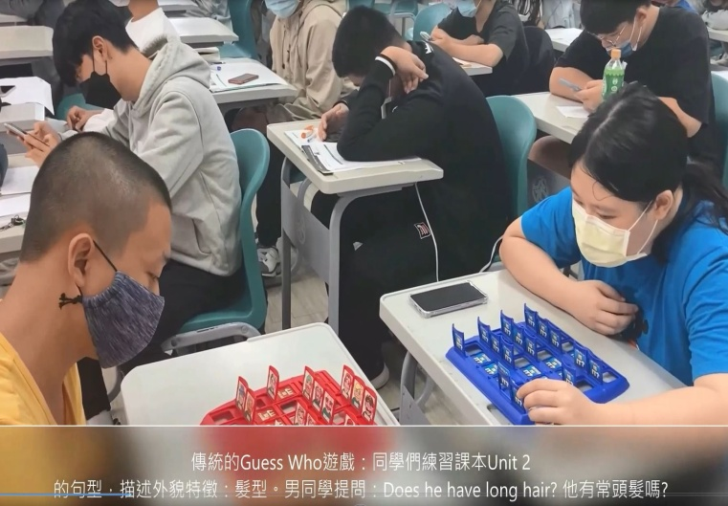  圖2：傳統的Guess Who? 桌遊
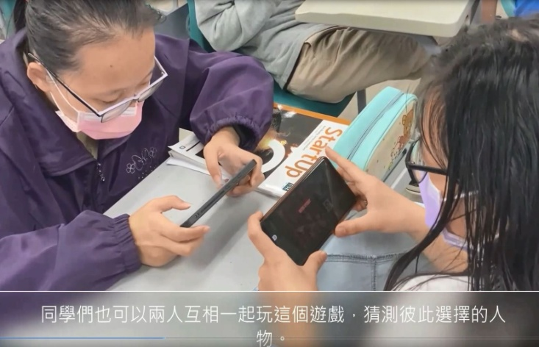  圖3：Guess Who? 線上遊戲除了可以跟電腦比賽，同學們也可以兩人一起比賽誰先猜出對方選擇人的身份。 |  | 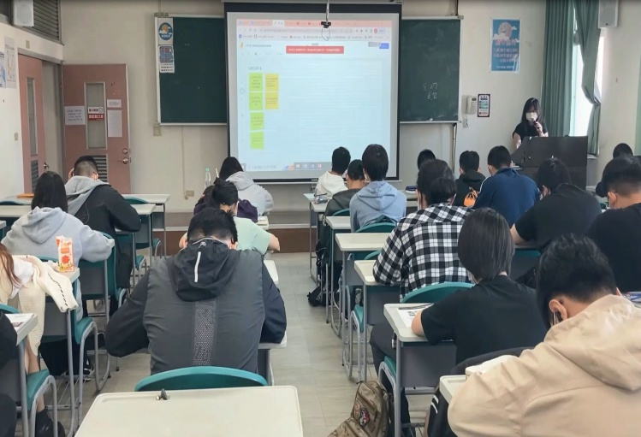  圖4：老師講解Jamboard提問的四個有關同學們最喜歡的電影的名稱，類別，內容及喜歡的原因。
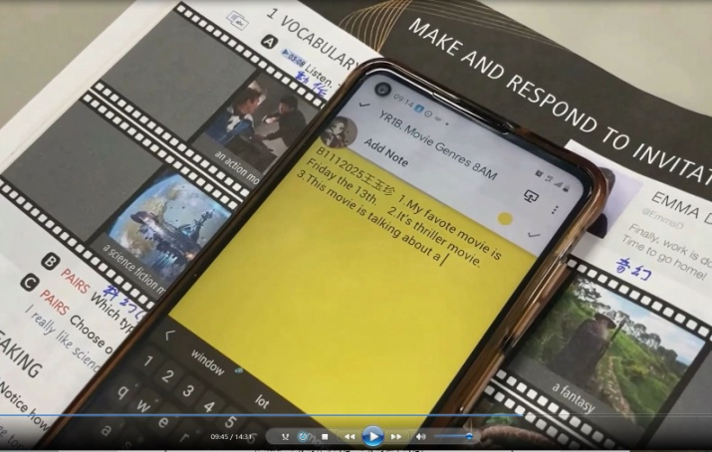  圖5：同學們使用手機作答。所寫的內容會立刻出現在互動白板上，使其有參與感及成就感。 |  | 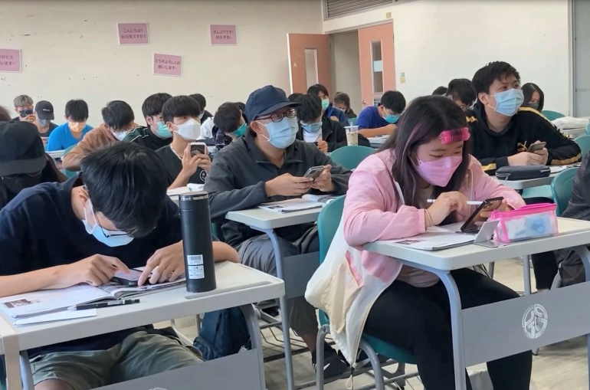  圖6：同學們皆認真及投入的上課。集合創意及互動式學習的上課方式，同學們都喜歡。
- 附件檢核
□申請表  □成果報告(書面)  □成果報告(影音)  □課程教材：講義、投影片 |  | □課程回饋意見表  □回饋意見分析  □其他

表格2-5
課程回饋意見表
各位同學大家好：
為使學生得到最大效益的學習成果，老師們在本次課程融入最適切的教學創新策略。希望透過此問卷瞭解創新課程對您的實質協助，以及您對課程的看法，請各位協助填寫此份問卷。問卷分析結果僅作為教師分析教學成效及未來規劃課務改進依據，請您安心填寫，感謝您的參與！

1、基本資料
課程名稱： 學 期：
班 級： 學生姓名：
授課教師： 性 別：□男 □女
2、教學創新課程回饋調查表
項 目 | 同意程度分為五個級距，以5分代表非常同意，1分代表非常不同意。
 | 5 | 4 | 3 | 2 | 1
這門課的上課方式有激發我很多想法 | □ | □ | □ | □ | □
這門課提升我的學習興趣和動機 | □ | □ | □ | □ | □
這門課對於我的學習有顯著幫助 | □ | □ | □ | □ | □
這門課的教學內容有達到我的預期 | □ | □ | □ | □ | □
認為創新教學比傳統式教學生動活潑 | □ | □ | □ | □ | □
希望未來能有更多類似創新創意課程 | □ | □ | □ | □ | □

3、其他意見：
優點___________________________________________________________________
缺點___________________________________________________________________
建議___________________________________________________________________
課程回饋意見調查結果統計表
課程名稱 | 英語(一)
學 期 | 111-1
授課教師 | 程婉亭
應收份數 | (101)份
實收份數 | (65)份
有效份數 | (65)份
回饋結果
激發更多想法 | 4.04
提升學習興趣和動機 | 4.10
對於學習有顯著幫助 | 4.30
教學內容有達到預期 | 4.15
創新教學比傳統式教學生動活潑 | 4.35
希望能有更多類似創新創意課程 | 4.23
上述結果整體平均 | 4.18
(5級距，5分為非常滿意，1分為極不滿意)
課程意見
優 點 | 覺得老師教得很好。  老師上課有活力。  課程不會感覺太困難。  跟同學之間的互動增加了。  提升學習英文的興趣。  可以學習到一些休閒娛樂的英文遊戲。  從課堂中就能直接檢視自己的學習狀況。  老師很活潑，上課很有趣。  老師樂於和學生互動。  學英文很有意思。  課程很多元化，互動很有趣。  透過創意課程提升學習動力。  參與課程的意願增加。  課程多元，上課不會想要睡覺。  老師教的認真又用心且簡潔有力。  上課不會讓人覺得很緊繃，老師會玩一些英文的小遊戲和給我們看一些有趣的影片來讓我們放鬆。課程很好玩。  老師的教法讓學生很容易理解。  老師講解得很仔細，也有準備考卷讓我們練習。  在課堂上老師會讓我們練習怎麼講。  多種方式的課程，可以更容易的學到知識。
缺 點 | 英文在早八，容易注意力不集中。  因為同學之間彼此都不認識，很難在2小時不到的時間做到有效的溝通。  用手機去使用一些網站以及軟體很難用。  後排的同學會看不到上課的內容。  學生要有足夠的積極度。  英文學習很困難，看不懂。  上課進度有點快。
其他建議 | 整體來說蠻喜歡老師的上課方式。  希望老師能夠多給我們練習單字。  可以多一些課外內容，例如:電影介紹等等。  希望老師能繼續保持熱忱。  可以多找學生回答問題。  希望上課的進度不要那麼快。

